Мюзикл «Волк и семеро козлят на новый лад»

Необычный праздник приготовили дети старшей группы «Земляничка» для своих мам к 8 Марта. Сюрпризом стала премьера мюзикла «Волк и семеро козлят на новый лад».

 Мюзикл - одно из самых модных направлений современного музыкального театра, музыкально-сценическое представление, в котором используются разнообразные выразительные средства эстрадной и бытовой музыки, хореографического, драматического и оперного искусства. Мюзикл - это сокращенная форма понятий мusical comedy (музыкальная комедия) и мusical play (музыкальная пьеса, музыкальное представление).

В театральной деятельности ребенок раскрепощается, передает свои творческие замыслы, получает удовлетворение от деятельности. Также она способствует раскрытию личности ребенка, его индивидуальности, творческого потенциала.

Обычный «праздник» представляет собой тематический концерт, состоящий из песен, танцев и стихов, или музыкальный спектакль из тех же элементов.

Но нашему музыкальному руководителю – Ларисе Николаевне, хочется постоянно совершенствоваться в своем деле. Именно поэтому она находится в постоянном поиске инновационных форм и методов в сфере музыкального образования. И вот Лариса Николаевна решила поставить этот мюзикл.

В спектакле приняли участие все дети нашей группы. Они выступили в роли козлят, котов – омоновцев, волка.

Мамы были очень довольны этим праздником.

Нашим детям так понравилось выступать в роли артистов, что мы решили показать этот мюзикл детям других групп нашего детского сада.

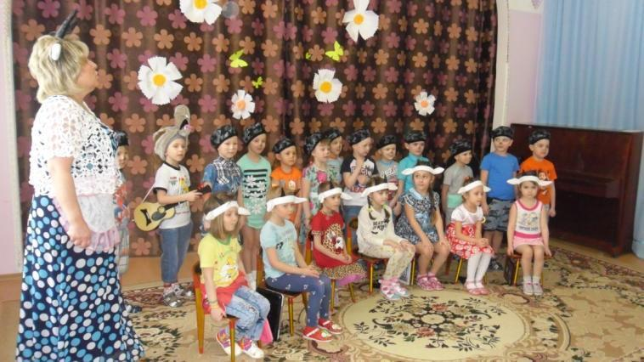

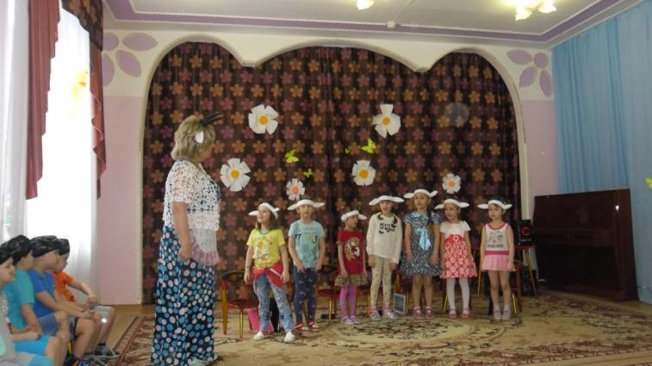

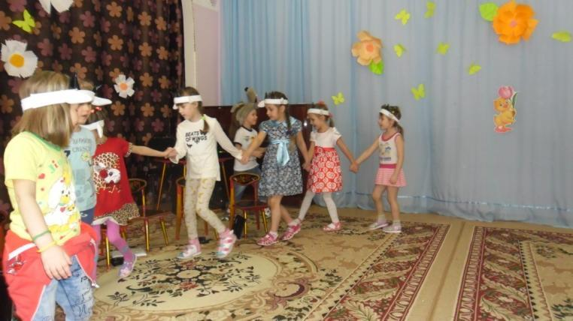

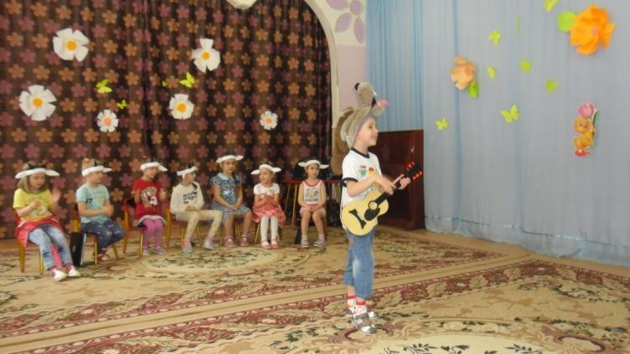

В роли волка – Алеша Д.

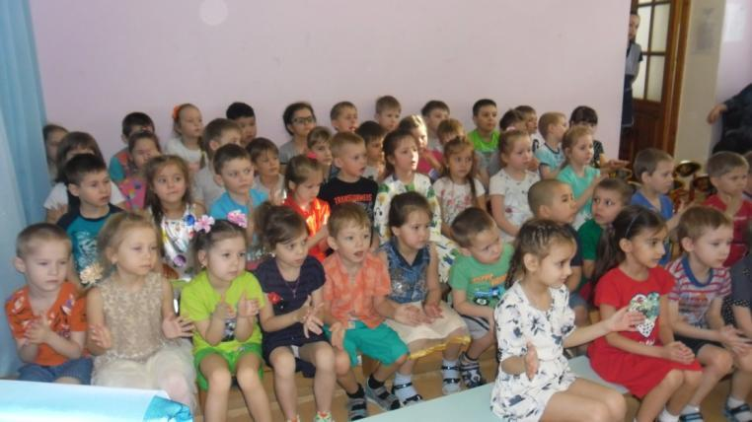

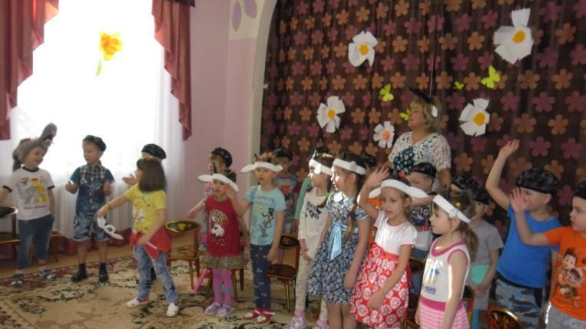

Все остались очень довольны, а мы приступили к разучиванию новой сказки, а какой – это сюрприз!

Севкова И.М.